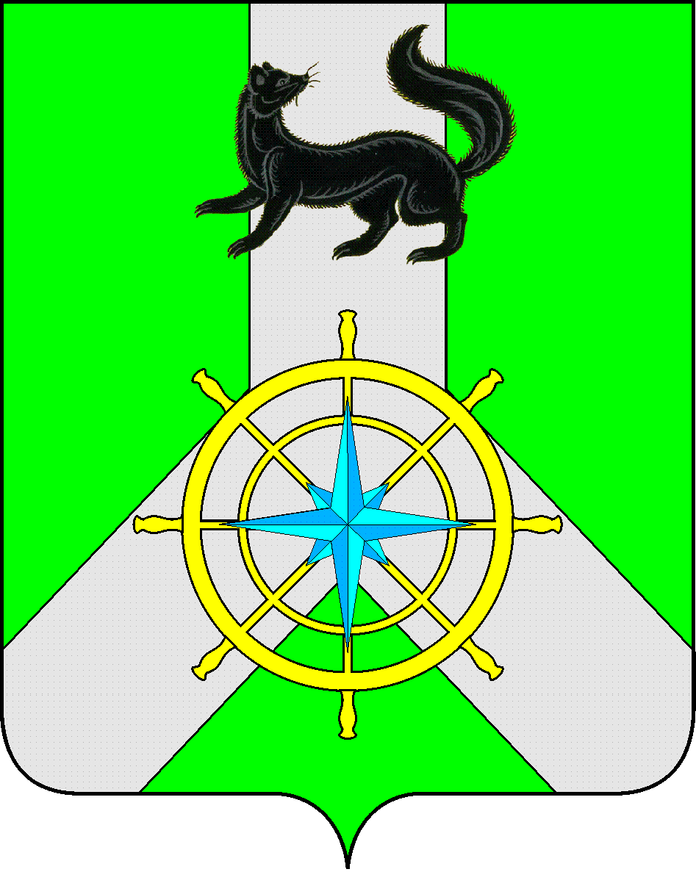
Р О С С И Й С К А Я Ф Е Д Е Р А Ц И Я

И Р К У Т С К А Я О Б Л А С Т Ь

К И Р Е Н С К И Й М У Н И Ц И П А Л Ь Н Ы Й Р А Й О Н

А Д М И Н И С Т Р А Ц И Я

П О С Т А Н О В Л Е Н И Е

от 16.11.2016 г. |  | № 498
 | г.Киренск

Об утверждении градостроительного
плана земельного участка

Руководствуясь ст. 14 Градостроительного кодекса Российской Федерации, ст. 15 Федерального закона № 131 "Об общих принципах организации местного самоуправления в Российской Федерации",

постановляЕТ:

1. Утвердить градостроительный план земельного участка с кадастровым номером 38:09:090301:85 для размещения объекта торгового назначения и общественного питания, расположенного по адресу: Киренский район, с. Красноярово, ул. Луговая, 16, площадью 711 м².

2. Разместить настоящее постановление в сети интернет на официальном сайте администрации Киренского муниципального района http://kirenskrn.irkobl.ru.

И.о. главы администрации С.Ю. Лещинский

